Jueves
28
de julio

1° de Secundaria
Lengua Materna

No se escribe como se habla

Aprendizaje esperado: entrevista a una persona relevante de su localidad

Énfasis: reconocer diferencias entre la lengua oral y la lengua escrita

¿Qué vamos a aprender?

El trabajo que se desarrollará durante esta sesión está orientado a trabajar el aprendizaje esperado Entrevista a una persona relevante de su localidad, con el propósito de Reconocer diferencias entre la lengua oral y la lengua escrita.

Los materiales que vas a necesitar para esta sesión son: cuaderno y lápiz o bolígrafo para que puedan tomar notas.

También podría ayudarte tener a la mano tu libro de texto.

Recuerda que todo lo que veas es para reforzar tu conocimiento, así que te recomiendo llevar un registro de las dudas, inquietudes o dificultades que surjan al resolver los planteamientos, pues muchas de éstas las podrás resolver al momento de consultar tu libro de texto y revisar tus apuntes.

¿Qué hacemos?

Te invito a reflexionar sobre las siguientes preguntas

¿Te has fijado que cuando hablas sueles decir las ideas conforme las vas pensando? Es decir, vas procesando lo que quieres transmitir o comunicar en el momento.

¿Consideras que las personas escriben un texto de la misma manera, con el mismo orden y las mismas palabras que utilizan al momento de expresar un texto de forma oral?

Es probable que no porque cuando se habla, generalmente se hace conforme se van ocurriendo las ideas, y no necesariamente siguen un orden cronológico o lógico. Por otro lado, cuando se escribe, es decir que tienes la oportunidad de organizar y reorganizar tus ideas.

¿En qué consiste la lengua oral y la lengua escrita?

Las personas se comunican por medio de la lengua, la cual puedes expresar mediante la voz, por medio de la escritura o incluso a través de gestos, movimientos y posturas como lo hacen las lenguas de señas.

La lengua oral se transmite por medio del habla, se da entre dos o más personas y emplea algunos elementos como: intensidad, tonos de voz, pausas, gestos, entre otros recursos, para intercambiar información.

La lengua escrita es la representación gráfica del habla y, se utiliza para preservar lo que se quiere comunicar.

Hay varios sistemas que permiten escribir. En español, usamos el alfabeto.

Éste se manifiesta por medio de letras, las cuales representan sonidos, acompañadas de signos ortográficos, y que sirven para estructurar el mensaje mediante frases, oraciones y párrafos.

Para adentrarte en la sesión, te invito a ver las siguientes cápsulas, en la que el Doctor Alejandro Velázquez, especialista en lingüística hablará acerca de la tradición que existe en la oralidad y escritura.

- Video especialista, Alejandro Velázquez parte 1
https://youtu.be/ZGaEaUoCvq0

- Video especialista, Alejandro Velázquez parte 2
https://youtu.be/MyVNPNyUoHs

- Video especialista, Alejandro Velázquez parte 3
https://youtu.be/1NUdgomUbfY

- Video especialista, Alejandro Velázquez parte 4
https://youtu.be/eL9zOJq52-o

¿Qué te pareció la información que compartió el Dr. Velázquez?

Da un panorama general sobre las diferencias entre la lengua oral y escrita.

Como te diste cuenta, no se habla de la misma manera que como se escribe. En la comunicación oral muchas veces se repiten ideas, se refiere a lo que está a tu alcance en el entorno, dices frases incompletas, etcétera. Si trasladaras eso directamente a un documento escrito, los lectores no entenderían toda la información; por tanto, es preciso escribir de manera coherente y adecuada, de tal forma que, a cualquier lector le quede claro de qué se está hablando en un escrito.

Ahora dime, ¿cómo le harías para indicar en la transcripción de la entrevista todas estas peculiaridades de la oralidad?

Para eso vas a trabajar con un ejemplo de entrevista. Pon atención y procura identificar los elementos que tendrías que ajustar para pasar la respuesta de lo oral a lo escrito.

Escucha el siguiente audio.

- Audio entrevista Chef Miguel Ángel
https://aprendeencasa.sep.gob.mx/multimedia/RSC/Audio/202106/202106-RSC-s7JJ678crb-LME1_PG3_F1_SEM40_160521_Anexo_03.mp3

Si escuchas con atención, sí se nota que se habla distinto a como se escribe.

Ahora, realiza el primer reto.

Observa la pregunta que le hicieron al chef, así como la respuesta que dio.

En tu libreta de apuntes, escribe las palabras que considere que se deben eliminar, para que cuando hagas la transcripción de esta entrevista, se entienda exactamente la respuesta que obtuviste.

Observa la pregunta y la respuesta, tal y como se dio en la entrevista

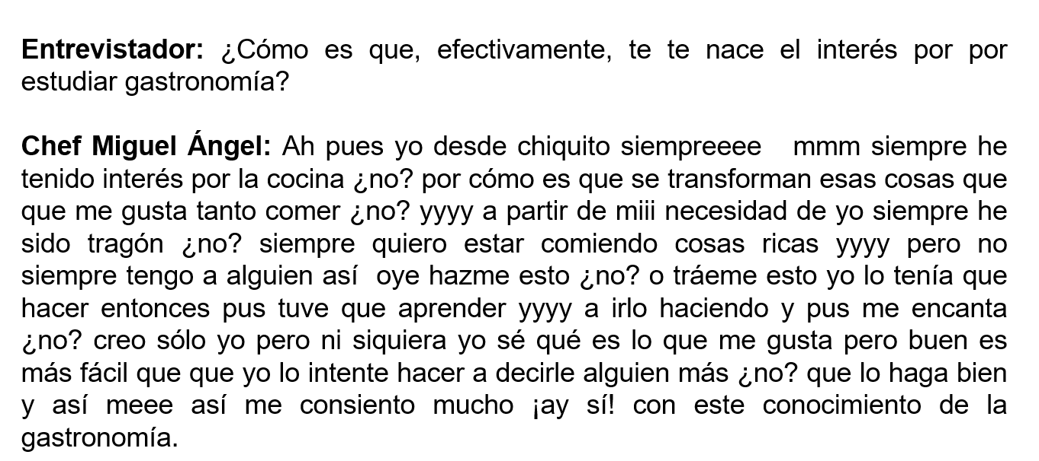

¿Qué palabras eliminarías tú, en la pregunta y respuesta?

Hay muchas palabras que se repiten y que no es necesario conservar en la transcripción. Por ejemplo, “te”, porque la repitió dos veces el entrevistador y, “que”, que repitió el chef en su respuesta.

En un intercambio oral es frecuente que se repitan palabras, porque recuerda que estas improvisando para responder lo que se pregunta, a diferencia de lo que se hace al escribir, donde tienes la oportunidad de valorar cómo se ha escrito y quitar palabras repetidas.

Para seguir puliendo la respuesta que dio el entrevistado, observa el segundo reto.

Observa nuevamente la transcripción de la respuesta que dio el chef y, en esta ocasión, identifica las palabras que se alargan al pronunciarlas, por ejemplo, para decir “e”, utiliza “eeee”.

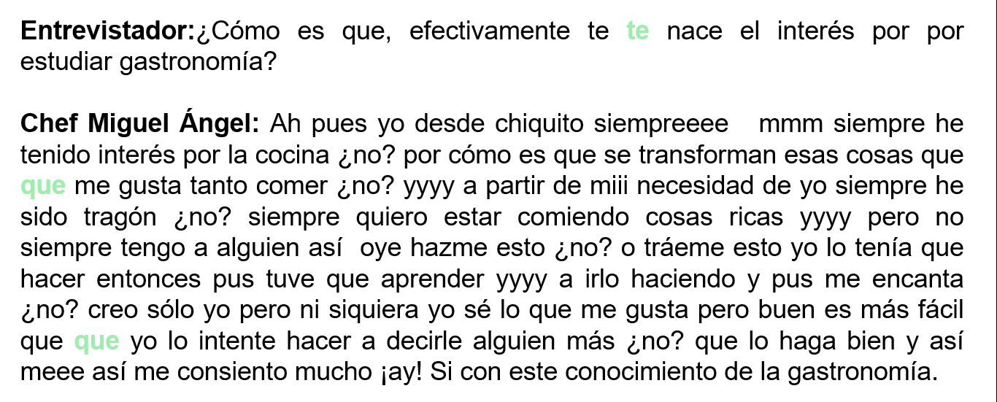

¿Qué palabras identificas que se pronuncian alargadas en la respuesta del entrevistado?

Las palabras que se identifican y, que deben escribirse de manera apropiada son: “siempre, y, mí, me”.

Cuando el chef respondió, recuerda que alargaba estas palabras. ¿Por qué crees que lo hacía?
Lo hacía para tener oportunidad de pensar más sobre la respuesta que estaba dando

Ésa es una de varias razones por las cuales lo hacía, pero eso, que en la oralidad tiene un sentido y una función, en la escritura no aporta información, y, por lo tanto, no se suele utilizar.

Sigue con un tercer reto. ¿Recuerdas lo que se comentó en la cápsula anterior, acerca de que, en la oralidad, es muy común que las personas pronuncien palabras incompletas para comunicar algo?

Pues bien, en la transcripción que estás trabajando, se presenta un ejemplo de esto, por lo mismo, el reto es que identifiques, ¿qué palabra o palabras mencionó el chef de manera incompleta o incompletas?

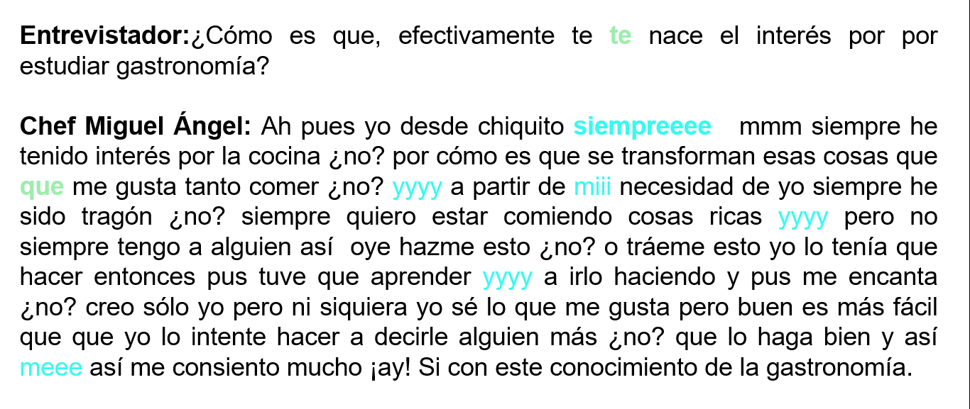

¿Identificas alguna palabra que se mencionó en la oralidad de manera incompleta?

El entrevistado mencionó la palabra “pus”, en vez de decirla completa, “pues”.

Precisamente es lo que debes identificar al hacer la transcripción de una entrevista, para evitar este tipo de recursos que se utilizan en la oralidad, pero no así cuando se pasa a una versión escrita.

Piensa en las muletillas, ¿qué te viene a la mente?

Las muletillas son palabras innecesarias en un texto escrito, pero que éstas sirven de apoyo en la oralidad y, que los hablantes los usan constantemente en la vida diaria.

Se puede notar, el chef utilizó la muletilla “mmm”, que es muy común, y también se observa que varias veces repitió “¿no?”, pero no como si estuviera esperando una respuesta, simplemente como muletilla.

Este tipo de palabras, aunque se usan en la oralidad, no se usan en la escritura, porque recuerda que ésta debe cumplir ciertas convenciones ortográficas y gramaticales, para que el mensaje sea claro.

Aún faltan elementos que debes considerar para que el mensaje sea claro, como se mencionó anteriormente.

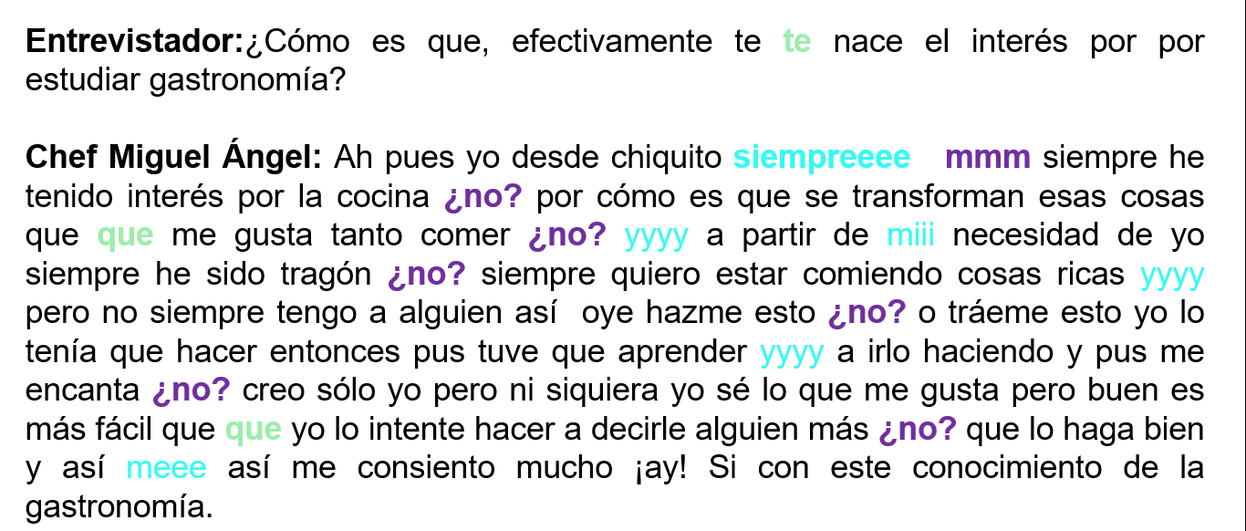

Ha cambiado un poco la claridad de esta respuesta, pero ¿cuáles son esos elementos que faltan para que sea más clara esta transcripción?

La transcripción no solamente consiste en quitar palabras repetidas o alargadas y muletillas, sino que, al momento de transcribir una entrevista, es muy importante revisar que se esté utilizando la ortografía pertinente, así como cerciorarse de que el texto presente una adecuada sintaxis, coherencia y cohesión.

¿A qué se refiere con esto? ¿Qué no, si haces eso, puedes perder la intención y esencia de la respuesta?

Cuando haces la transcripción de una entrevista, siempre debes respetar lo sustancial de las respuestas, pero esto no quiere decir que pases todo tal cual, ya que como te fuiste dando cuenta en los retos anteriores, es importante pasar las respuestas de manera clara y, quitar aquellas palabras o frases que no tienen relevancia en el texto.

El chef, en este caso respondió lo siguiente:

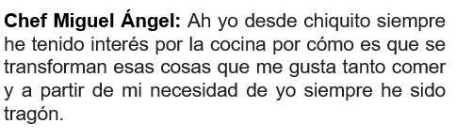

¿Te das cuenta de que, aunque se eliminaron palabras y se corrigieron otras, aún la respuesta del entrevistado no es muy clara?

¿Cómo adecuarías esta respuesta de una manera clara, sin cambiar la intención de lo que respondió el chef?

Podría ser de la siguiente manera:

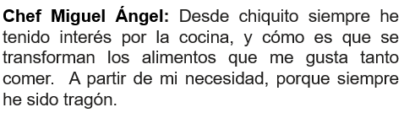

Aún le falta otra pulida a la respuesta

¿Puedes aportar algo a la transcripción?

Podría ser de la siguiente manera.

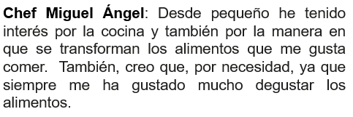

Es lo que dijo el chef, pero de manera más clara.

Como habrás visto, lo único que se hizo fue cambiar el término chiquito, por pequeño y, la palabra siempre por he, para darle un orden adecuado a la idea, y quedó así: “Desde pequeño he tenido interés por la cocina”.

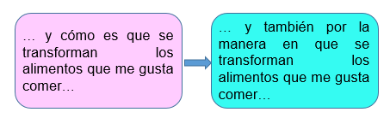

También se adecuó: “y cómo es que se transforman los alimentos que me gusta comer” por: “y también por la manera en que se transforman los alimentos que me gusta comer”.

Ahora queda todo más claro, reflexionar sobre la importancia de aprender a transcribir una entrevista, porque ya viste que, aunque no es algo tan sencillo, es indispensable para que el mensaje se transmita de manera clara, sin repeticiones o ideas sueltas.

Te propongo que, en tu libreta de apuntes, escribas cómo transcribirías tú la respuesta del chef Miguel Ángel, tomando en cuenta todo lo que viste durante el desarrollo de la sesión. Ten presente qué tendrías que hacer para que quienes lean tu texto, entiendan las mismas cosas que entendiste al escucharlo.

Porque recuerda que “No se escribe como se habla”.

El reto de hoy:

Repasa todo lo que debiste haber aprendido sobre el Aprendizaje Esperado: Entrevista a una persona relevante de su localidad, con el propósito de Reconocer diferencias entre la lengua oral y la lengua escrita.

En esta sesión trabajaste sobre:

- Las diferencias que existen entre la lengua oral y la lengua escrita.
- Los elementos que se utilizan en la oralidad y que se deben adecuar al transcribir la entrevista.
- Cómo hacer los ajustes o adecuaciones pertinentes para compartir la entrevista de manera escrita, con la sintaxis, coherencia y ortografía apropiada.

Además, realiza lo siguiente:

- Lleva a cabo la entrevista a la persona que hayas elegido. De preferencia registra las respuestas con un dispositivo de audio o video o bien tomando notas.
- Haz la transcripción de la entrevista tomando en cuenta los elementos que has repasado en la sesión.
- Reléelo varias veces para dejarlo bien estructurado, sin que pierda el sentido original.

Te invito a que ubiques en tu libro de texto de Lengua Materna, primer grado, el aprendizaje esperado “Entrevista a una persona relevante de su localidad”, en específico la sección dedicada a “Reconocer diferencias entre la lengua oral y la lengua escrita.” y realiza las actividades que ahí te propongan.

¡Buen trabajo!

Gracias por tu esfuerzo.

Para saber más:
Lecturas
https://libros.conaliteg.gob.mx/secundaria.html

